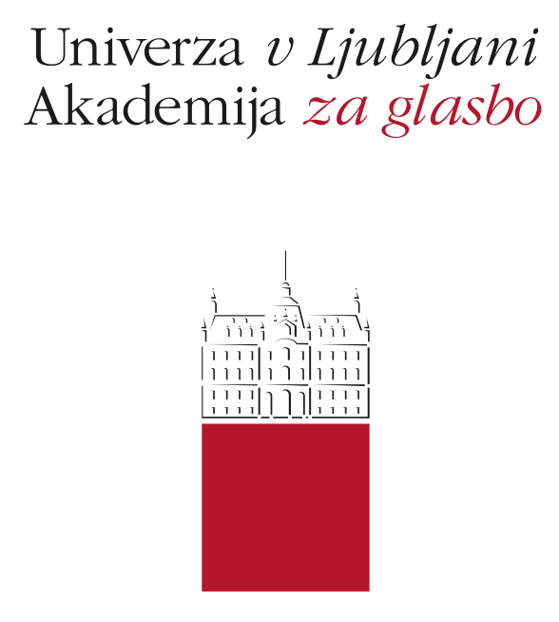
PRIJAVNICA

MOJSTRSKI TEČAJ PETJA

MARVIN KEENZE

Dvorana Viola, Palača Kazina, Kongresni trg1, Ljubljana
11.‒13. April 2018

PODATKI O UDELEŽENCU/-ki

Ime in priimek oz. naslov institucije: ………………………………………………………

Naslov
Ulica in hišna številka………………………………………………tel:……………………

Elektronski naslov: ………………………………………………………

Pošta: ……………………… Kraj: …………………………………………………..

Davčna številka: ………………………….. Davčni zavezanec: Da Ne

Način udeležbe (obkroži): 1. aktivna udeležba (obkroži)
2. pasivna udeležba (obkroži).

PRIJAVA ZA AKTIVNO IN PASIVNO UDELEŽBO DO 03. 04. 2018.

V/Na ……………………………………….. dne…………………………………………..

Podpis ………………………………………………………………..

Prosimo, da izpolnjeno prijavnico pošljete na naslov: UL Akademija za glasbo, Mednarodna pisarna, Stari trg 34, 1000 Ljubljana, s pripisom Mojstrski tečaj petja –Marvin Keenze ali na email: aginter@ag.uni-lj.si ali jo pustite v predalčku Mednarodne pisarne na Starem trgu 34, 1000 Ljubljana.

Transakcijski račun: IBAN SI56 0110 0603 0706 828

Aktivni udeleženci : 60,00 € (študenti AG)
Pasivni udeleženci: 80,00 € - tridnevni, 30,00 € - enodnevni; študenti, dijaki in učenci - brezplačno

MARVIN H. KEENZE

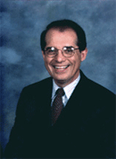

Baritonist Marvin Keenze je upokojeni zaslužni professor Rider Univerze Westminster Choir College v Filadelfiji v Združenih državah Amerike, kjer je več kot trideset let poučeval petje in pevsko pedagogiko ter ustanovil Voice Resource Center.
1959 je diplomiral na Westminster Choir College in kasneje tam tudi magistriral. Poučeval je tudi na Univerzi Delaware, Swathmore College in Univerzi v Bostonu za Tangelwood Young Arstist Program. Prav tako je delal za operno hišo v Filadelfiji in Opero Delaware.
Kot pevec, zborovodja, pianist in učitelj je prepotoval 83 držav po svetu. Bil je član žirij tekmovanj Metropolitanske opere, Avstralske operne hiše, tekmovanj NATS-a, Nova Scotia, Kiwanis Festival, Dunedin in tekmovanj v Novi Zelandiji. Poučeval je na seminarjih, delavnicah in kongresih po vsem svetu. Je mednarodni koordinator za ameriško združenje pevskih pedagogov (NATS) in predsednik Svetovnega kongresa pevskih pedagogov (ICVT). Je član NATS-a, Ameriške akademije pevskih pedagogov, društva pevskih pedagogov New York-a, Brazilije Hrvaške, Francije, Australije in Slovenije.
Njegovi študenti pojejo v pomembnih opernih hišah, kot so Glimmerglass, Tri-Cities Opera, San Francisco Opera, New York City Opera, Metropolitanska Opera, Kansas City Opera in Minnesota Opera.

